Gebündelte Kompetenz: voxeljet, Fraunhofer IPA und Universität Bayreuth beschleunigen Entwicklung und Qualifizierung neuer Polymermaterialien für HSS

HSS Material Network erzielt „Proof of Concepts“ für HDPE und iglidur® i3 PL
Friedberg, 7. November 2022. Das im September 2021 gestartete HSS Material Network verbucht erste Erfolge in der Auftragsforschung im Bereich High Speed Sintering (HSS). Die Netzwerkpartner voxeljet AG (NASDAQ:VJET), Fraunhofer IPA und Universität Bayreuth haben für die additive Fertigung von 3D-Polymerbauteilen im HSS zukunftsweisende Materialen qualifiziert, darunter HDPE (High Density Polyethylen) und iglidur® i3 PL. Mit der Kooperation wollen die Netzwerkpartner die Entwicklung und Qualifizierung neuer Polymerwerkstoffe für die HSS-Technologie beschleunigen und bieten Herstellern von Materialien sowie Diensteistern die Möglichkeit zur flexiblen, schnellen und effizienten Qualifizierung. Um das Portfolio an geprüften Materialien für das HSS und damit einhergehend das Know-how stetig zu vergrößern, sind interessierte Unternehmen willkommen, sich dem Netzwerk anzuschließen.

Unternehmen fehlen häufig der Zugang zu prozessspezifischem Know-how, das Equipment sowie die interdisziplinären Fähigkeiten und Ressourcen, um eigene Materialforschung und Technologieoptimierung zu betreiben. Das HSS Material Network schließt diese Lücke. Es bietet Unternehmen eine flexible und risikoarme Outsourcing-Option, das für ihre additiv gefertigte Anwendung beste Material einschließlich der geeigneten Prozessparameter zu identifizieren. „Mit der gebündelten Kompetenz und Expertise in unserem Netzwerk können wir Unternehmen jeder Größe bei ihren Projekten im Bereich der additiven Fertigung optimal unterstützen, angefangen von der ersten Eignungsprüfung, über eine spezifische Entwicklung und Parametrisierung bis hin zur Zertifizierung oder marktreifen Qualifizierung des Materials“, sagt Tobias Grün, Produktmanager bei voxeljet.

Die Kooperation bildete sich aus dem Campus Additive.Innovationen (CA.I) der Universität Bayreuth heraus, an welchem auch das Fraunhofer‐Institut für Produktionstechnik und Automatisierung IPA beteiligt ist. Der CA.I verfügt über mehr als 20 verschiedene additive Fertigungsanlagen, darunter eine VX200 HSS von voxeljet. „Alle Forschungsanlagen im CA.I verfügen über offene Soft- und Hardware-Schnittstellen und ermöglichen eine individuelle Einstellung aller Prozessparameter, eine freie Programmierung der Prozessschritte sowie hohe Skalierbarkeit. Solche Anlagen eignen sich ideal um Fertigungsprozess und Material aufeinander abzustimmen“, so Jan Kemnitzer, Gruppenleiter beim Fraunhofer IPA. Durch die Zusammenarbeit und den offenen Austausch der Netzwerkpartner ist das HSS Material Network in der Lage, die Entwicklung neuer Materialien effektiv zu beschleunigen. Unternehmen erhalten eine anwendungsorientierte Lösung, die speziell auf ihre Bedürfnisse abgestimmt ist, und schnell erste Ergebnisse für eine potentielle Qualifizierung liefert. Weitere Pluspunkte sind die hohe Flexibilität in der Pulverauswahl und Optionen zur Skalierung für Produktionseinsätze verarbeitbarer Materialien.

Erfolgreicher „Proof of Concept“ für die Werkstoffe HDPE …
Nach intensiver Forschungsarbeit konnte das Netzwerk nun zwei bedeutende „Proof of Concepts“ für die beiden Werkstoffe HDPE und iglidur® i3 PL erzielen. Das „Proof of Concept“ für HDPE erfolgte aus dem HDPE-Pulver DiaPow HDPE HX 11, das die Diamond Plastics GmbH für das Lasersintern entwickelt hat. HDPE ist ein Polyethylen mit hoher Dichte, wasserabweisender Wirkung und sehr guter Beständigkeit gegenüber Chemikalien und Fetten. Anwendung findet es beispielsweise in der Herstellung von Produkten für die Lebensmittel- und Verpackungsindustrie. Die von der Projektgruppe Prozessinnovation des Fraunhofer IPA und dem Lehrstuhl Umweltgerechte Produktionstechnik der Universität Bayreuth durchgeführte Prozessfähigkeitsanalyse und erste Parametrisierung weist dem HDPE-Pulver eine sehr gute Verarbeitbarkeit im HSS nach. Die Verarbeitung von HDPE via HSS bietet gegenüber anderen additiven Fertigungsverfahren, wie etwa laserbasierten Prozesstechnologien, einige Vorteile, darunter geringere thermische Belastungen des Materials und Erhalt der bewährten mechanischen Eigenschaften von HDPE. Außerdem ist HDPE ein weitverbreiteter Massenkunststoff, der in der Herstellung wesentlich günstiger ist als PA12 oder PA11. Schließich sorgt die Herstellung von HDPE in Europa für sichere Lieferketten und -zeiten.

… und iglidur® i3 PL
Das zweite erfolgreiche „Proof of Concept“ betrifft das Material iglidur® i3. Die igus® GmbH hat das Kunststoffpulver speziell für die Fertigung von Gleitanwendungen und Zahnrädern via den additiven Fertigungsverfahren des Powder Bed Fusion of Polymer (PBF-P), beispielsweise dem Lasersintern (LS), entwickelt. Die Besonderheit von iglidur® i3 PL ist die Additivierung des Pulvers mit Festschmierstoffen. Die daraus gefertigten Bauteile weisen eine sehr hohe Abriebfestigkeit und eine bis zu 30-fach höhere Verschleißfestigkeit als Bauteile aus anderen marktüblichen Kunststoffpulvern auf. Die von der Fraunhofer-Projektgruppe Prozessinnovation des Fraunhofer IPA und dem Lehrstuhl Umweltgerechte Produktionstechnik der Universität Bayreuth im Rahmen des „Proof of Concept“ im HSS gefertigten Gleitlager und Zahnräder weisen sehr gute tribologische und mechanische Eigenschaften auf, die eine weitere Optimierung des Polymerpulvers spezifisch für den HSS-Prozess sowie eine Vollqualifizierung durchaus interessant machen. Zudem besitzt HSS dank seiner Open-Source Konzeption die Möglichkeit, Bauteileigenschaften prozessseitig gezielt einzustellen.

Um das Portfolio an geprüften Materialien für das HSS und damit einhergehend das Know-how stetig zu vergrößern, sind interessierte Unternehmen willkommen, sich dem Netzwerk anzuschließen.

Über das HSS Material Network
Die voxeljet AG, Hersteller von industriellen 3D-Druckern und Anbieter von On-Demand-Druckdienstleistungen, das Fraunhofer Institut für Produktionstechnik und Automatisierung IPA sowie die Universität Bayreuth haben im September 2021 das HSS Material Network ins Leben gerufen. Im Rahmen der Kooperation möchten die Partner die Entwicklung und Qualifizierung neuer Polymerwerkstoffe für die High-Speed-Sintering (HSS)-Technologie beschleunigen. Das Netzwerk bietet Kunden eine flexible Möglichkeit, neue Polymere zu prüfen, qualifizieren und zertifizieren zu lassen.
Weitere Informationen zum Netzwerk unter https://www.voxeljet.de/hss-material-network

Bildmaterial
Bildquellen: Fraunhofer IPA

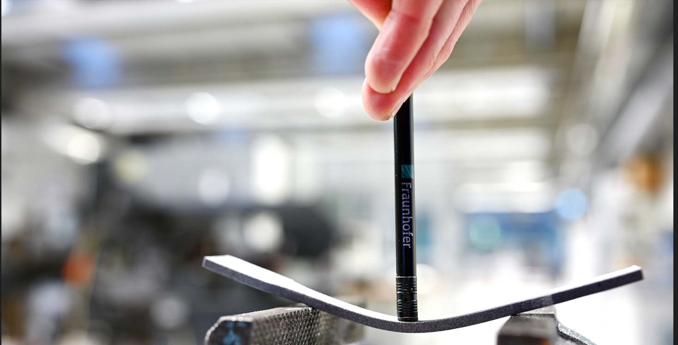
Bild 1: Im HSS aus HDPE gefertigter Prüfkörper: Beeindruckende Flexibilität, die beim Lasersintern aufgrund thermischer Belastung so nicht erreicht werden konnte.

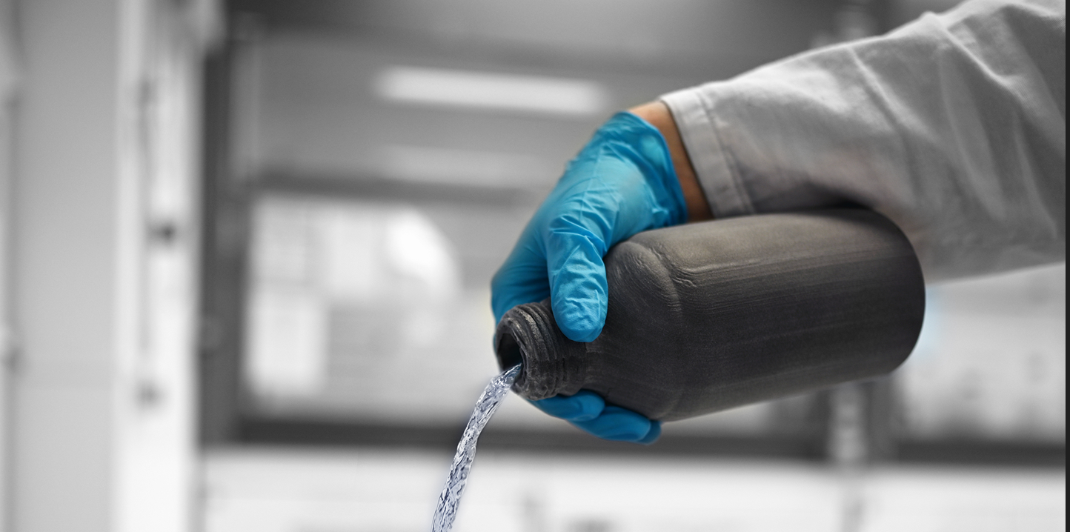
Bild 2: Im HSS aus HDPE gefertigte Flache für Chemikalien: resistent gegen Chemikalien und Fette, häufig verwendet in der Verpackungsindustrie.

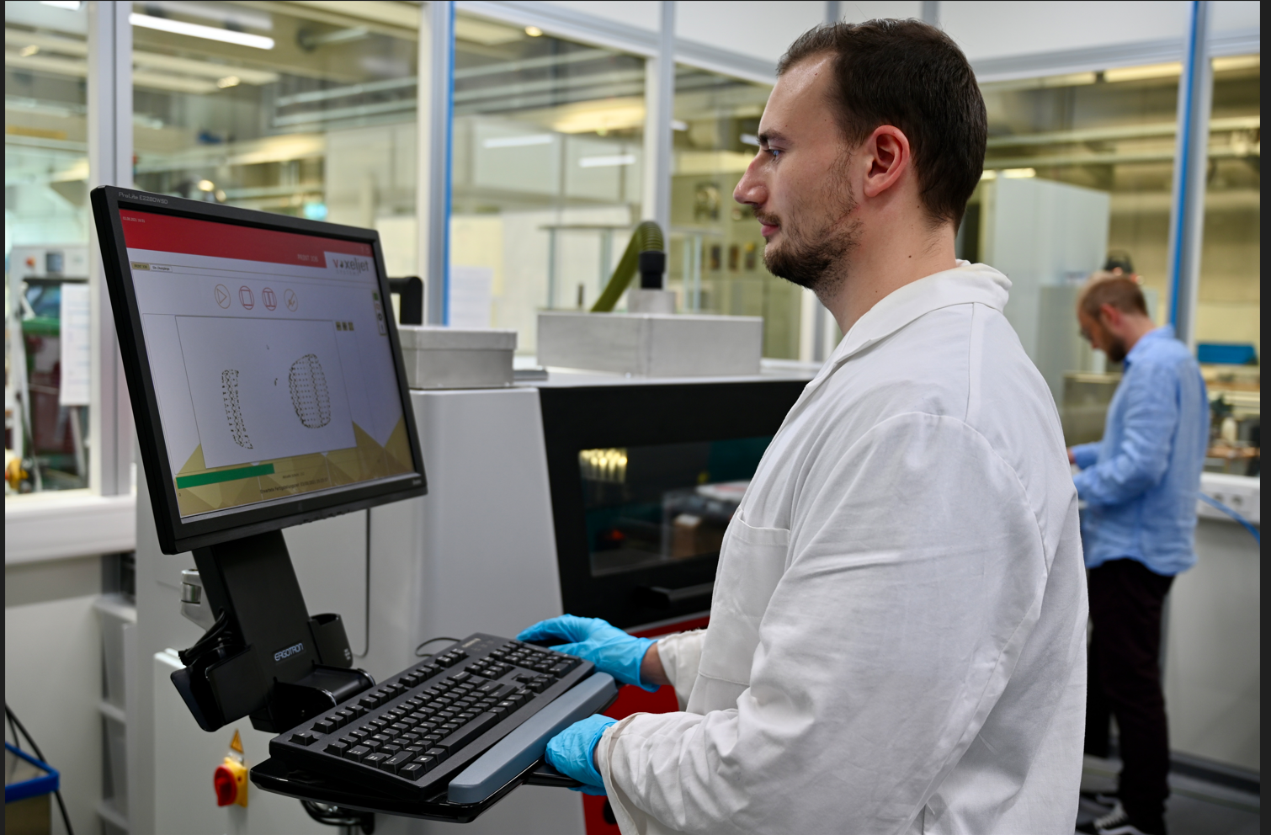
Bild 3: VX200 HSS am Fraunhofer IPA & Universität Bayreuth

Über voxeljet:
voxeljet ist ein führender Anbieter von großformatigen Hochgeschwindigkeits-3D-Druckern und On-Demand-Dienstleistungen für Industrie- und Gewerbekunden. Die 3D-Drucker des Unternehmens basieren auf einer pulverbasierten, additiven Fertigungstechnologie, zur Herstellung hochkomplexer Bauteile aus verschiedenen Materialien darunter Sande und Kunststoffe. Das Unternehmen bietet seine 3D-Drucker und On-Demand-Dienstleistungen für Industrie- und Gewerbekunden in den Bereichen Automobil, Luft- und Raumfahrt, Film und Unterhaltung, Kunst und Architektur, Maschinenbau und Konsumgüter an. Weitere Informationen finden Sie auf unserer Homepage www.voxeljet.com, oder folgen Sie uns auf YouTube, LinkedIn, Facebook, Twitter und Instagram.

Unternehmenskontakt:
voxeljet AG, Paul-Lenz-Straße 1a, 86316 Friedberg, Deutschland
Marketing & Communication: Frederik von Saldern, +49 821 7483 447, frederik.vonsaldern@voxeljet.de
Investor Relations: Johannes Pesch, +49 821 7483 172, johannes.pesch@voxeljet.de
Pressekontakt:
EPR Advisors, Maximilianstraße 50, 86150 Augsburg
Sabine Hensold, +49 821 4508 7917, sh@epr-online.de, Andrea Schneider, +49 821 4508 7918, as@epr-online.de

